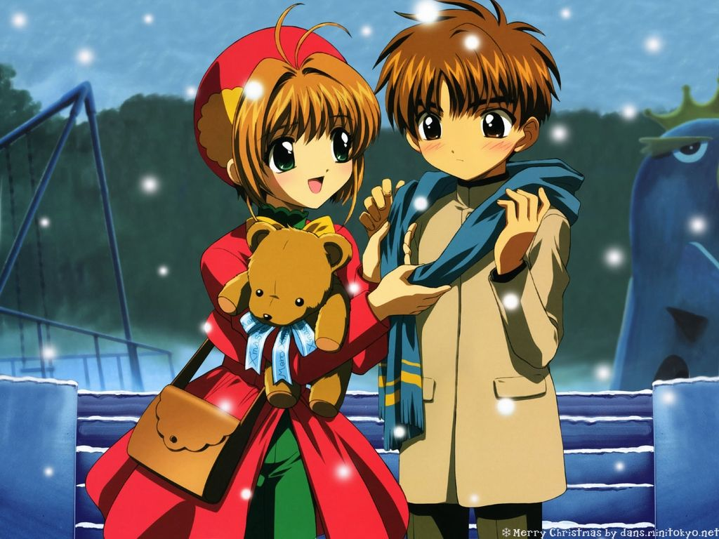

笑，绽放于暖城

还记得，在2004年那个冗长的夏日，是我和你的初次相遇。那是，你穿着一件浅蓝色的短袖和一条随意的牛仔裤，白色的帆布鞋在阳光下显得格外好看。微微斜侧的身子倚在一棵垂柳旁，手中捧着一本厚重的书。
自从那次见到你，就觉得你是一个满腹忧愁的人。可是在2004年9月，你我相识后，我知道原来你也喜欢温暖的阳光。
2005年6月，在某一个日光倾城的午后，你欢快地对我说，记得有一次你在楼梯上不小心踩到我的脚，我回眸对你微笑。你说，那是我第一次对你微笑。可你不曾知道，我脑海中印象最深的，也是你阳光般的笑容。仿佛你的笑容，就是我身边最温暖的阳光。
2005年底，在我依旧沉溺于幸福中时，你却说要到另外一个城市去读书了。从此，你的微笑便不再绽放于这个城市了。临走时，你对我说要照顾好自己，要幸福。我没有流泪，只是那时，我依旧觉得幸福。
以后的每个夜晚，手机里都会有你“晚安”的短信，早晨，你也总会准时打电话来叫我起床。电话中，依旧能感受到你的温暖，又时在梦中，仿佛还可以看见你阳光般的笑容。
2006年的某一个夜里，我乘车回家，那晚，下着很大很大的雪，路边的柳树枝早已覆盖上了一片斑白。在路上，收到你莫名的短信。你说：“我们以后不要再联系了好吗？”
我们以后不要再联系了好吗。
我们以后不要再联系了。
不要再联系。
这究竟是为什么？看完这句简单的话，突然之间有种从来没有过的悲伤。
那天在公交车上，我坐了两个钟头的车，哭了两个钟头。没有理会车上乘客们异样的眼神，依旧放声大哭。我真的不明白这是为何。前一天，我的生日，你还发短信对我说生日快乐，不能陪我过生日你很抱歉。可是，为什么温暖的你转眼之间就不见了呢？
在我平静下来的时候，终于还是给你回了短信。我说：“只要你幸福，我尊重你。”但是，在我想到从此再也见不到你阳光般的微笑时，我还是哭了。那是我第一次感觉夜晚是如此落寞。
2006年在我的无尽悲伤中悄悄走过了。我告诉过自己要坚强，可我始终做不到。梦境中，在也见不到你对我的微笑，相反，我居然一次又一次梦见我们从未出现过的擦肩而过。
2007年，一个人走过了。你真的再也没有给我发过短信，也再也没有打过一个电话。在那年的每一天，有没有人曾告诉你，有一种悲伤连眼泪都不再需要。我只是在这一年中习惯了一个人，无论干什么，都是一个人。但是这并不代表我从此不再需要你。
遥远的曾经，你给我讲过两条鱼考彼此的温暖生存的故事，你说相爱的人也应该向它们一样相濡以沫。一直以来我都被这个故事所感动，一直以来我都记得你说过要天长地久、相濡以沫的话。真的好想告诉你，这些被岁月窝藏的记忆，可是我真的无能为力了。
或许当时你忘了，在“相濡以沫”的后面还有一句，叫做“相忘于江湖”。你对我说要相濡以沫，却在不经意间让我们的感情变成了后者。
2008年就这样走了，在我打算彻彻底底忘记你，忘记你曾经绽放于这座城市的微笑时，我居然在街角的一个小公园和你邂逅。你仍然像四年前我们第一次相遇时一样，倚在一棵垂柳下，只是不同的是，在你的旁边还站着一个和你一样拥有干净笑容的女孩。
一年多没有见过你了，本想从你身后悄悄走过，可你早已看见了我。我缓步走近你，你的脸庞在一片橙色的阳光中绽放微笑，这实在2006年后你在这座城市里给我的第一个最真实的微笑。一瞬间，仿佛又看到了曾经最温馨的画面。可此时，我已无法在像曾经那样对你笑了。
你身边的女孩同样对我微笑，垂柳渗透下的阳光中，你们显得那么默契。
我只有离开。
但是我永远也不会忘记，自始至终我都相信，你是我幸福的原因。
现在，回头想想过去，那曾经以为的“相濡以沫”是什么？相濡以沫有谈何容易？在这个世界上，总是有太少的相濡以沫，太多的相忘于江湖。其实承诺并没有什么，不见了也不算什么，所有的一切自有他的归宿。现在终于明白，天长地久是一件多么可遇不可求的事情。我只能学着释然，然后把你藏到心灵最深处，藏到岁月的烟尘企及不到的地方。
我可以忘了你，但或许我今生也无法忘了你阳光般干净的笑容。
在这个原本温暖的城市，你的笑容，永远是我生命里最灿烂的阳光。而我对你的微笑，却早已在这座城市中凋零。
你我，
相忘于江湖，
只能如此。

相忘于江湖

